Modul 1: Produzieren und präsentieren/Office-Programme

Thema: Microsoft PowerPoint 2016

Arbeitsauftrag: Microsoft PowerPoint 2016 – Einführung

# Info

MS-PowerPoint ist eine Anwendung, mit der Präsentationen erstellt werden können. Das Programm kann bspw. bei einem Vortrag, einem Referat oder dem Ergebnis einer Gruppenarbeit unterstützend eingesetzt werden und das Gesagte visuell unterstützen.

In diesem Auftrag werden Sie sich mit den Grundlagen von PowerPoint beschäftigten. Dazu gehört sich mit der Benutzeroberfläche vom PowerPoint vertraut zu machen.

Darüber hinaus werden Sie eine Präsentation erstellen und dabei erste Möglichkeiten zu Gestaltung anwenden.

# Arbeitsauftrag: Gestalten Sie eine PowerPoint-Präsentation!

1. Öffnen Sie PowerPoint und machen sich mit der Benutzeroberfläche vertraut.
2. Bearbeiten Sie Schritt für Schritt die Übung aus Seite 3.

Arbeitsform: Einzelarbeit

Bearbeitungszeit: 75 Minuten

Ergebnissicherung: Besprechung im Plenum am Beamer

# Die Benutzeroberfläche in Microsoft-PowerPoint 2016

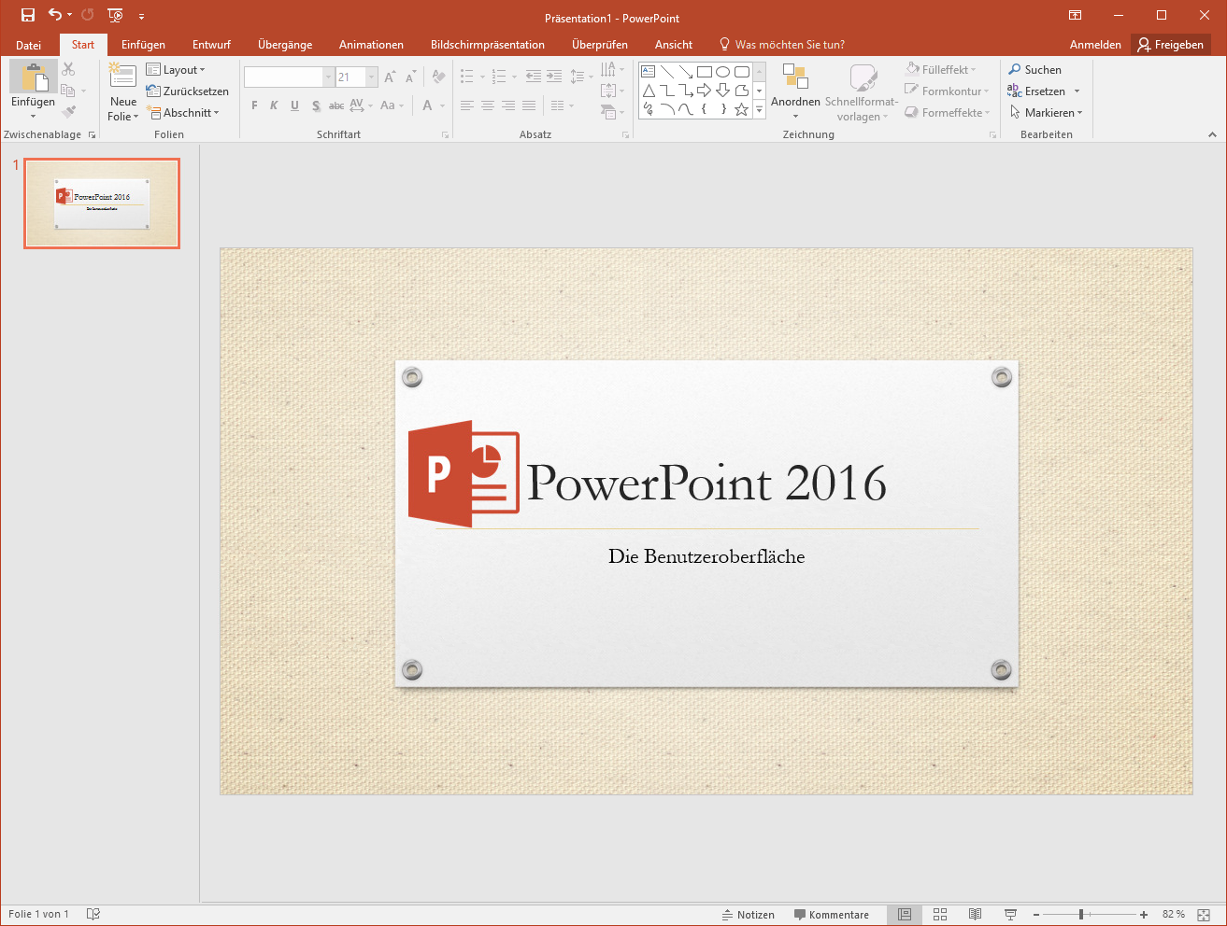

Folien- und Gliederungsansicht

Menüband

Zoomregler

Ansichtssteuerung

Registerkarte

# Übung: Erstellen einer Präsentation

1. Öffnen Sie ein neues Dokument.

🡪 Registerkarte ***Datei/Neu***

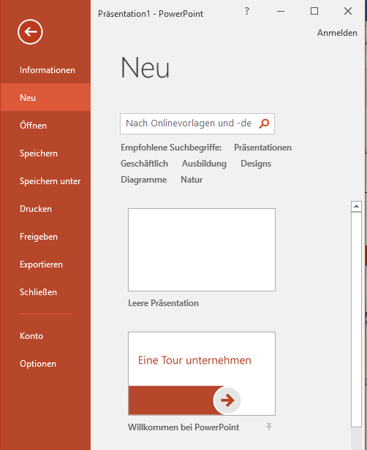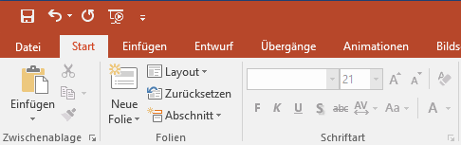

**1**

**2**

1. Speichern Sie Datei in Ihrem Verzeichnis unter dem Namen *PP-Uebung01*.

🡪 Registerkarte ***Datei/Speichern unter***

## Erstellen der Titelfolie

Wenn Sie eine neue PowerPoint Datei öffnen, dann wird als Standard-Layout die Titel-Folie angezeigt.

Durch das Anklicken der Objekte, in diesem Fall der Textfelder, können Sie den Text eingeben.

1. Klicken Sie in das Objekt Titel ➀ und geben Sie den folgenden Text ein: Kaufmännisches Rechnen – Grundwissen
2. Geben Sie als Untertitel ➁ ein: Ein Leitfaden von *Ihr Name.*

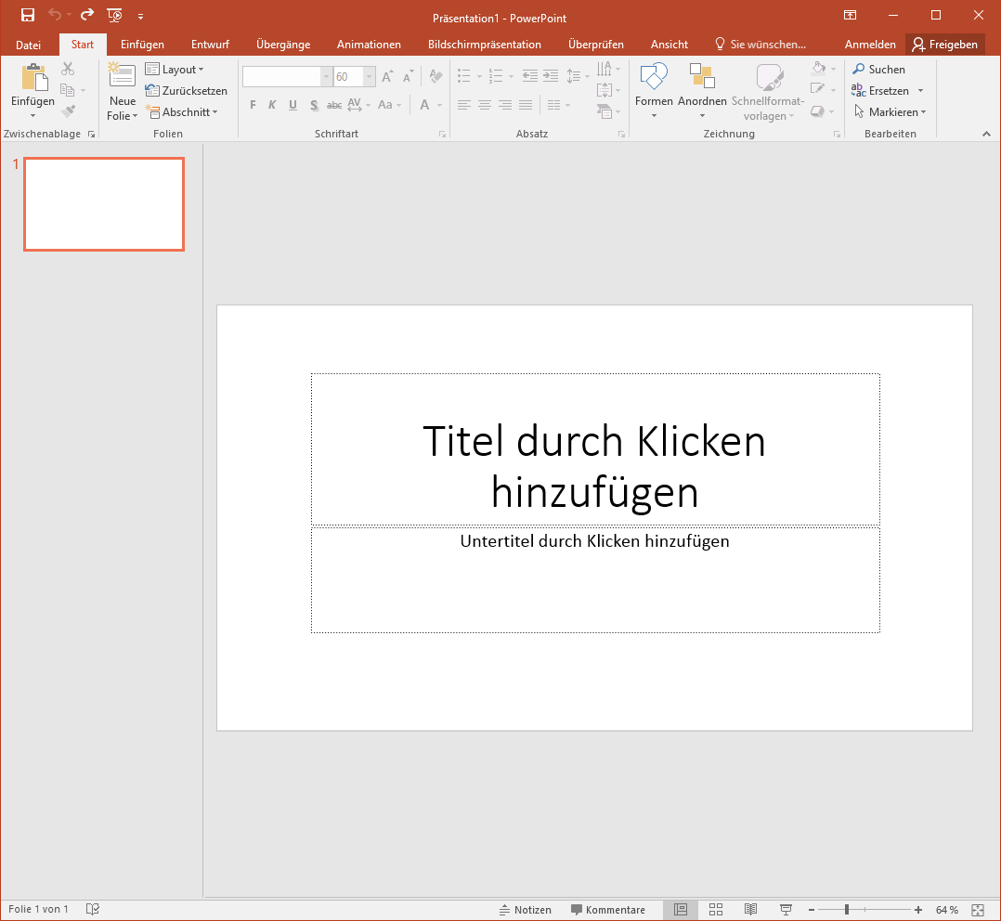

**➀**

**➁**

1. Weisen Sie Ihrer Präsentation das Design ***Facette*** zu. Wählen Sie dazu im Register ***Entwurf*** das entsprechende Design.

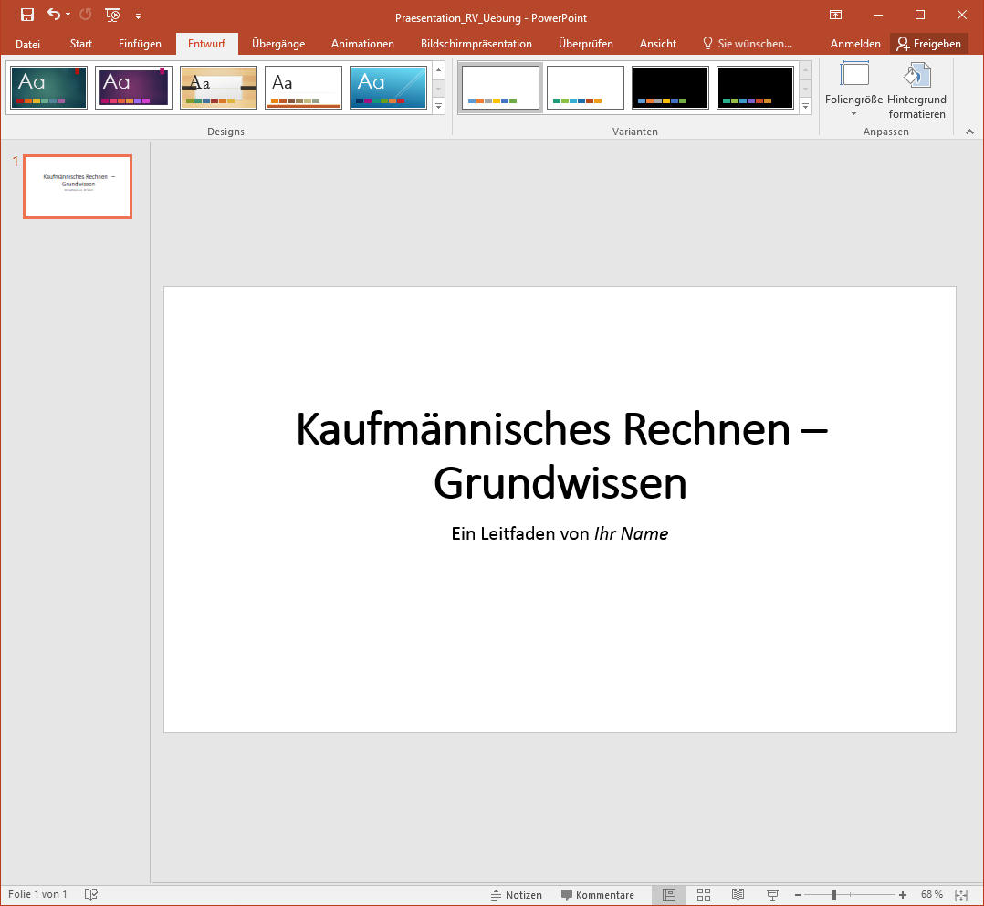

Um sich den Namen des Designs anzeigen zu lassen, bewegen Sie den Cursor über das Design, und halten dann die Maus ruhig.

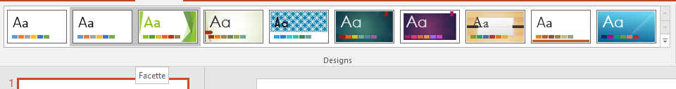

1. Wählen Sie blaue Variante aus.

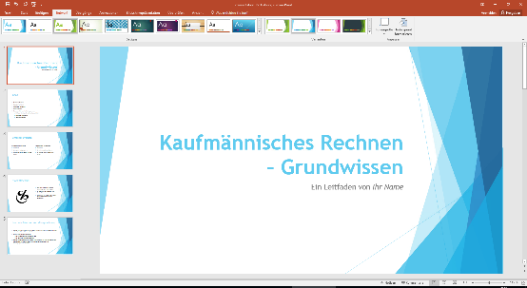

## Neue Folie einfügen – Aufzählungen

1. Fügen Sie über das Register ***Start****/****Folien****/****Neue******Folie*** eine zweite Seite ein. Wählen Sie als Layout ***Titel und Inhalt.***

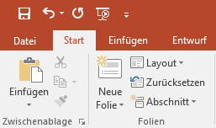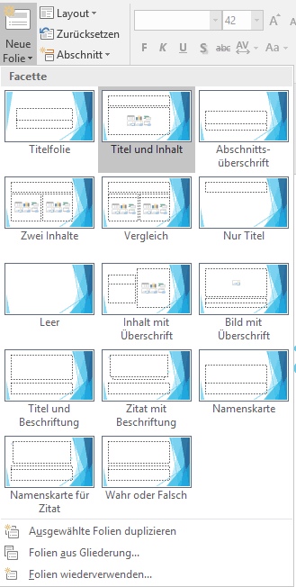

1. Geben Sie als Titel **Inhalt** ein. Formatieren Sie diesen Text fett.
2. Als Text geben Sie die folgenden Begriffe ein.

* Einfacher Dreisatz
* Gerades Verhältnis
* Ungerades Verhältnis
* Prozentrechnen
* Durchschnitts- und Verteilungsrechnung
* Einfacher Durchschnitt (arithmetisches Mittel)
* Gewogener Durchschnitt
* Verteilungsrechnung

1. Wählen Sie als Aufzählungszeichen das pfeilförmige Aufzählungszeichen. Markieren Sie das für den Text und wählen im Register ***Start*** in der Gruppe ***Absatz*** das Inhaltsfeld ***Aufzählungszeichen***.

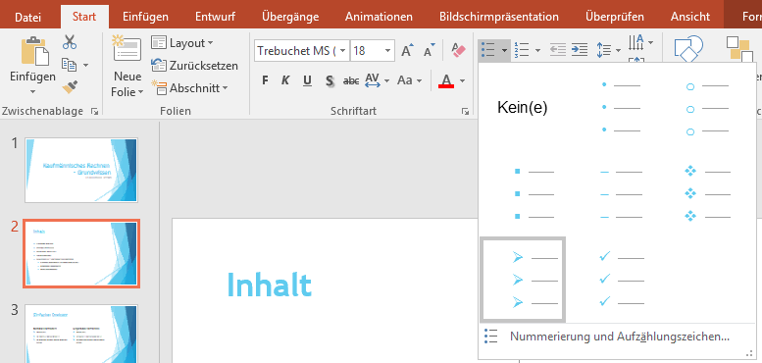

1. Rücken Sie die Texte

* Gerades Verhältnis
* Ungerades Verhältnis

und

* Einfacher Durchschnitt (arithmetisches Mittel)
* Gewogener Durchschnitt
* Verteilungsrechnung

ein.

Markieren Sie dazu die Texte Gerades Verhältnis und Ungerades Verhältnis. Und wählen Sie dann im Register ***Start***in der Gruppe ***Absatz*** den Befehl ***Listenebene* *erhöhen***.

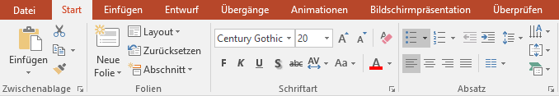

Wiederholen Sie den Vorgang mit den drei anderen Texten.

So könnte die Folie aussehen:

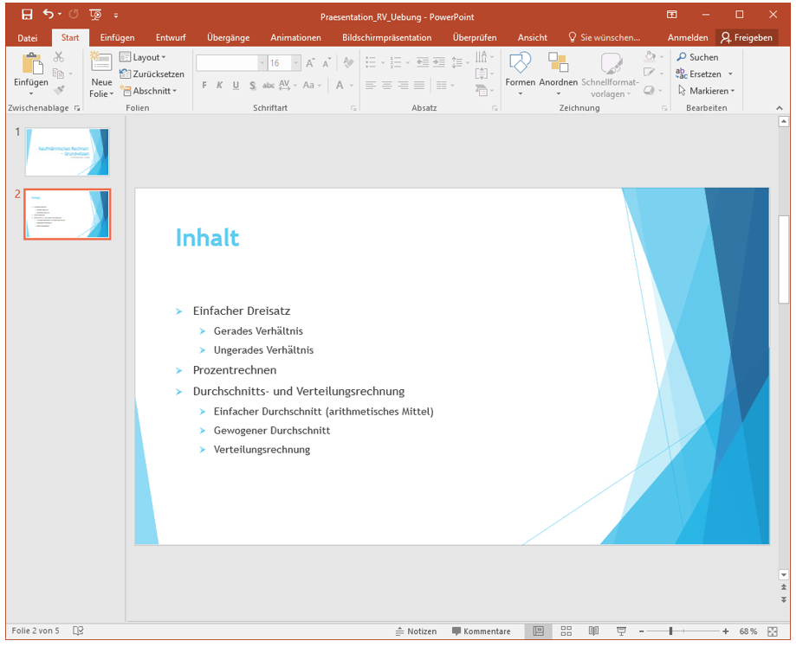

1. Fügen Sie eine neue Folie ein.

Wählen Sie als Layout ***Vergleich***.

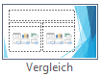

Geben Sie die folgenden Texte ein:

Darstellung der Standardansicht PowerPoint mit der dritten Folien. 
Im Titel steht der Text "Einfacher Dreisatz". 

Im Layout Vergleich im linken Platzhalter oben steht der Text "Gerades Verhältnis". Im Platzhalter darunter steht als Aufzählung "Je mehr … desto mehr …" und darunter "Je weniger davon, desto weniger davon". 

Im rechten Platzhalter oben steht der Text "Ungerades Verhältnis". Im Platzhalter darunter steht als Aufzählung "Je mehr … desto weniger…" und darunter "Je weniger davon, desto mehr davon". 

## Grafiken einfügen

1. Fügen Sie eine neue Folie ein. Wählen Sie als Layout ***Zwei Inhalte***.
2. Der Titel dieser Folie lautet: Prozentrechnen.
3. Schreiben Sie in das rechte Feld als Aufzählung die folgenden Texte:

Das Wort Prozent *pro centum* kommt aus dem italienischen. Es bedeutet frei übersetzt „von Hundert“. Sie können die Prozentwerte auch mit einem geraden Dreisatz berechnen.

1. Ändern Sie das Aufzählungszeichen. Als Aufzählungszeichen soll das Prozentzeichen % gewählt werden. Markieren Sie das für den gesamten Text im rechten Feld. Wählen im Register ***Start*** in der Gruppe ***Absatz*** im Inhaltsfeld ***Aufzählungszeichen*** den Befehl ***Nummerierung* *und* *Aufzählungszeichen***. Im sich öffnenden Dialogfenster klicken Sie auf ***Anpassen***.

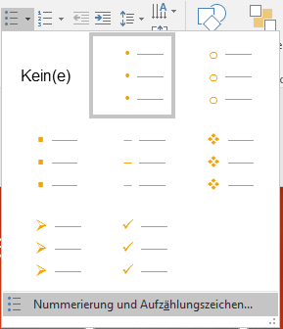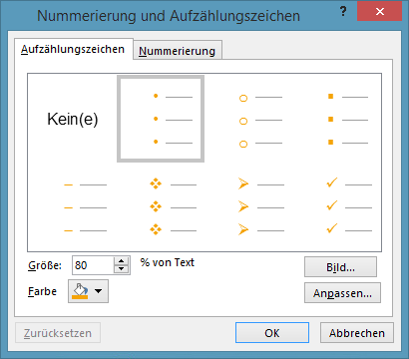

Wählen Sie dann im Dialogfenster **Symbol** das Prozentzeichen.

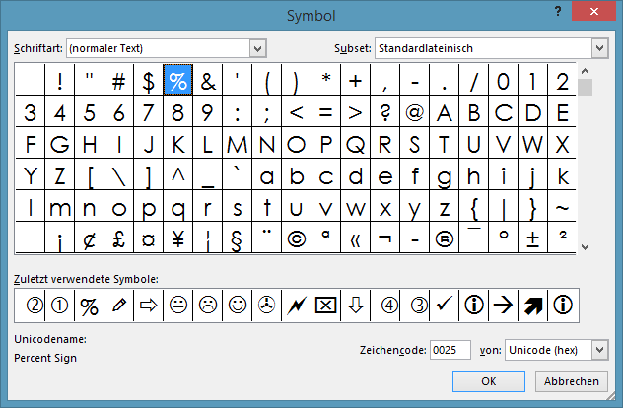

Bestätigen Sie die Angaben mit **OK** (in beiden Dialogfenstern).

1. Fügen Sie im linken Feld über Online-Grafiken ein Prozentzeichen ein. Klicken Sie dazu das Symbol für Online-Grafiken im linken Feld.

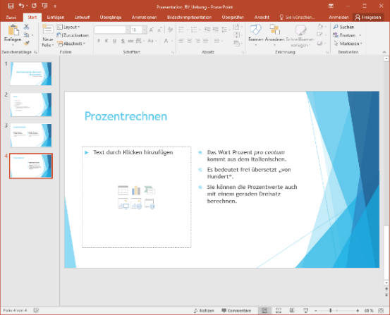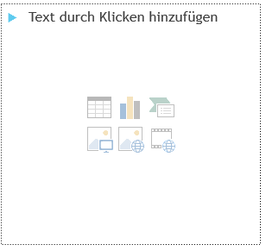

Es öffnet Sie die Bildersuche der Suchmaschine Bing. Geben Sie als Suchbegriff ***Prozent*** ein. Wählen Sie ein Bild aus.

Darstellung der formatierten Folie links mit einer Prozent-Grafik und rechts der aufgezählten Text 
"Das Wort Prozent pro centum kommt aus dem italienischen."
"Es bedeutet frei übersetzt „von Hundert“. "
"Sie können die Prozentwerte auch mit einem geraden Dreisatz berechnen." 

Bild: Illustration von geralt. Pixabay Lizenz. https://pixabay.com/de/illustrations/null-prozent-ratenzahlung-589691/

## Rahmen und Fülleffekte

1. Fügen Sie eine neue Folie mit dem Layout ***Titel und Inhalt*** ein.
2. Geben Sie den folgenden Text ein.

Abbildung der Folie 5, in der Überschrift steht der Titel "Durchschnitts- und Verteilungsrechnung". 

Als Inhalt steht als Aufzählung der Text:
"Bei der Durchschnittsrechnung wird aus mehreren Größen (Umsätzen, Preisen, etc.) ein mittlerer Wert ermittelt." 
"Es wird unterschieden zwischen" 
"der einfachen Durchschnittsrechnung und" 
"der gewogenen Durchschnittsrechnung." 
"Bei der Verteilungsrechnung werden Gesamtwerte auf unterschiedliche Objekte, bspw. Mitarbeiter, Gesellschafter, Kostenstellen oder ähnliches, entsprechend eines Schlüssels aufgeteilt."

1. Versehen Sie die Überschrift mit einem blauen Rahmen und einem gelben Hintergrund. Klicken Sie dafür die Überschrift an. Wählen im Register ***Start*** in der Gruppe ***Zeichnung*** für den Rahmen ***Formkontur***, für den Hintergrund ***Fülleffekt***.



Darstellung der formatierten Folie mit der Überschrift, die einen blauen Rahmen und einen gelben Hintergrund hat. 


## WordArt/Form/Folienanimation

1. Fügen Sie eine neue Folie mit dem Layout **leer** ein.
2. Geben Sie den folgenden Text als WordArt ein:

Vielen Dank für

Ihre Aufmerksamkeit

Wählen Sie im Register ***Einfügen*** den der Gruppe ***Text*** ***WordArt***.

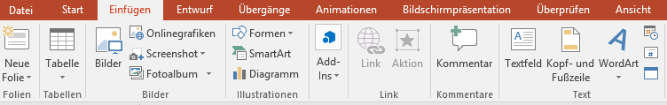

1. Transformieren Sie den Text in einer Verzerrung Ihrer Wahl und drehen Sie den Text nach Ihrem Geschmack.

Klicken Sie in das WordArt und wählen im Register ***Zeichentools*/*Format*** in der Gruppen ***WordArt***-***Formate*** auf ***Texteffekte***.

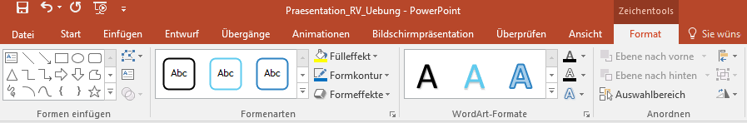

In dem Listenfeld wählen Sie ***Transformieren***. Dann wählen Sie eine Verzerrung Ihrer Wahl.

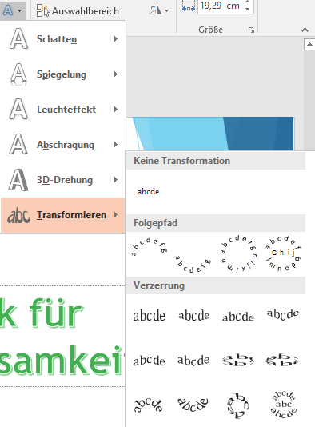

Zum Drehen markieren Sie das WordArt-Objekt. Es erscheint über der Markierung ein gekrümmter Pfeil. Platzieren Sie den Cursor über dem gekrümmten Pfeil. Bei gedrückter Maustaste kann das Objekt gedreht werden.

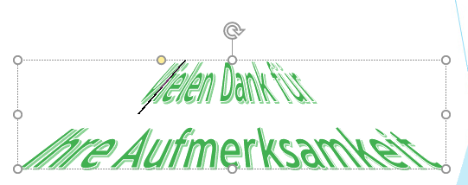

1. Ergänzen Sie die Folie durch die Form Smiley. Versehen Sie die Form mit einer anderen Farbe. Klicken Sie dafür im Register ***Einfügen*** in der Gruppe ***Illustrationen*** auf **Formen**. Wählen Sie die entsprechende Form aus, und fügen diese mit der Maus in die Folie ein.

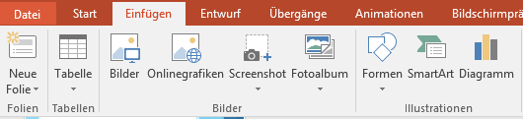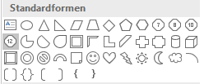

1. Versehen Sie die Folie mit einem gelben Hintergrund und einer Transparenz von 60 %. Wählen Sie im Register **Entwurf** in der Gruppe ***Anpassen*** den Befehl ***Hintergrund* *formatieren***.

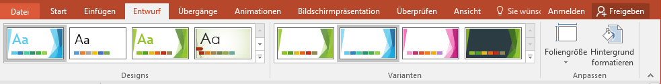

Wählen Sie dann als ***Füllung*** eine einfarbige Füllung, suchen die Farbe aus und stellen die Transparenz ein.

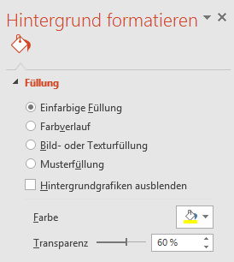

So könnte die Folie aussehen (Beispiel):



1. Sie haben die Möglichkeit bestimmte Objekte zu animieren. Markieren Sie in der Folie die Form Smiley und wählen dann im Register ***Animationen*** eine Animation Ihrer Wahl, bspw. ***Wischen***.

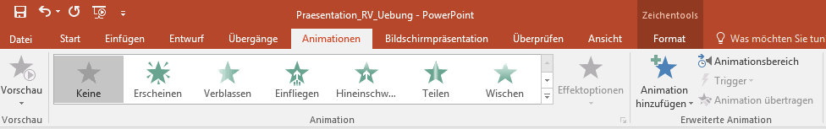

Lassen Sie sich die Animation durch die ***Vorschau*** anzeigen.

Darstellung der Schaltfläche Vorschau

Probieren sie andere Animationen aus und/oder ändern Sie bei der Animation die Effektoptionen.

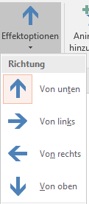

## Folienübergang

Wenn Sie möchten, dass das Einblenden der Folie von einem visuellen Effekt begleitet wird, dann können Sie dies einstellen. Versehen Sie für alle Folien Ihrer Präsentation mit dem Folienübergang ***Vorhänge***.

Steuern Sie die Folie 1 ein. Wählen dann im Register ***Übergänge*** den Übergang ***Vorhänge*.**

Klicken Sie dann auf ***Für* *alle* *übernehmen*.**

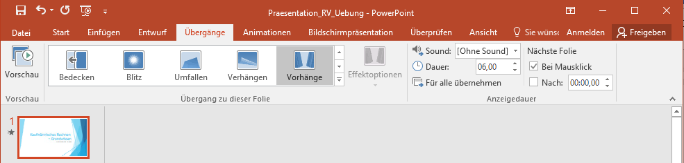

Sie können auch für jede Folie einen anderen Übergang wählen, die Dauer des Übergangs ändern und den Übergang mit einem Sound versehen.

## Bildschirmpräsentation

Schauen Sie sich Ihre Präsentation am Bildschirm an. Sie können die Präsentation über das Register ***Bildschirmpräsentation*** starten,

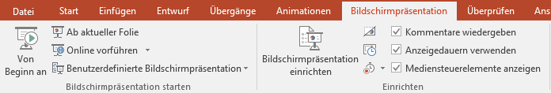

oder, wenn Sie die Präsentation von Beginn an starten wollen, auch mit der Taste F5.

F5